**ФЕДЕРАЛЬНОЕ ГОСУДАРСТВЕННОЕ БЮДЖЕТНОЕ ОБРАЗОВАТЕЛЬНОЕ УЧРЕЖДЕНИЕ ВЫСШЕГО ОБРАЗОВАНИЯ**

**«НОВОСИБИРСКИЙ ГОСУДАРСТВЕННЫЙ ТЕХНИЧЕСКИЙ УНИВЕРСИТЕТ»**

**Кафедра ВТ**

**Дисциплина** Трехмерная графика и анимация.

Практическая работа 1.

Отчет.

Создание геометрических объектов.

Группа: **АММ-22**

факультет: **АВТФ**

Студент: **Салиму Мусонда**

Преподаватель:[**Г. В ТРОШИНА**](https://dispace.edu.nstu.ru/personal/index/5191)

Новосибирск 2023

**СОДЕРЖАНИЕ**

Цель работы. 3

Задание к работе 3

1. Разместить на сцене стандартные примитивы. 5

2. Разместить на сцене расширенные примитивы. 10

3. Построить модель книжной полки. 14

4. Построить модель снеговика. 17

Выводы по работе. 19

# Цель работы.

Изучение интерфейса пакета Autodesk 3D Studio Max. Изучение методов построения геометрических объектов. Приобретение навыков моделирования геометрических объектов.

# Задание к работе

- разместить на сцене стандартные примитивы

- разместить на сцене расширенные примитивы

- построить модель книжной полки;

- построить модель снеговика.

Порядок выполнения работы.

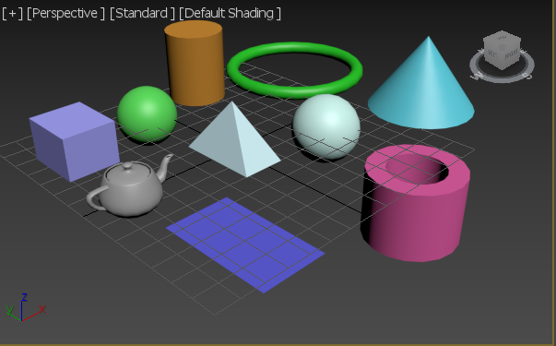

Рисунок 1.0

1. Разместить на сцене стандартные примитивы.
   1. Box

- Сначала выберите панель Geometry на панели команд Create или есть второй способ: Выбрать команду главного меню Create→ Standart Primitives→Box.

- Мы можем изменить его параметры в разделе Parametrs (Рис 1.0).

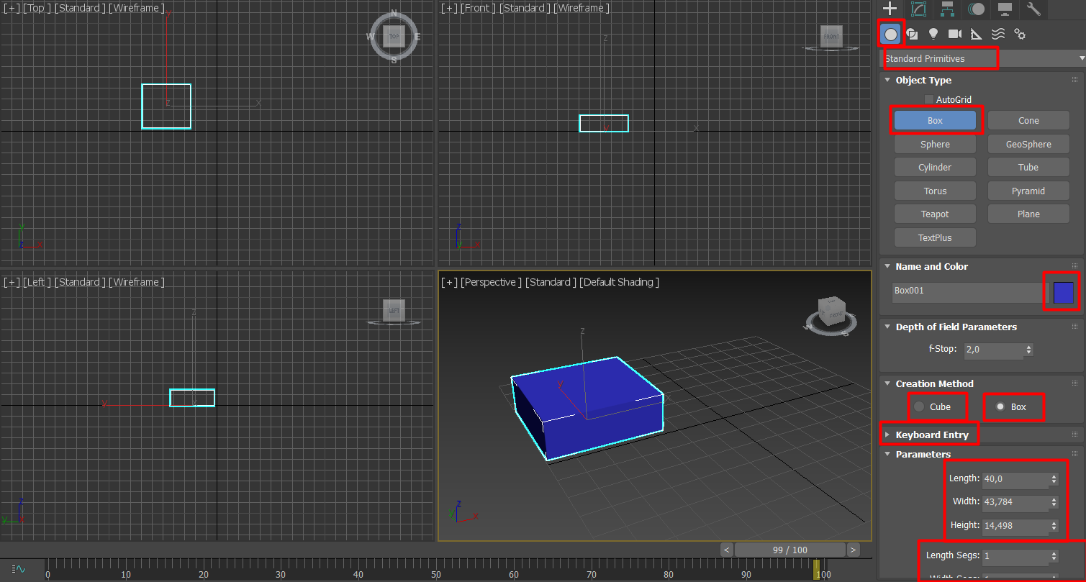

Рисунок 1.1 - Использование примитива Вох

* 1. Sphere
* Выбрать команду главного меню Create→Standart Primitives→ Sphere
* Если в разделе Creation Method выбран переключаель Center, то объект создаётся отнотсительно центральной точки. Переключателю Edge соответствует построение сферы относительно её края.
* Slice On - активация выреза сектора, Slice From - начальный угол выреза, Slice To - конечный угол выреза (Рис 1.2.1)

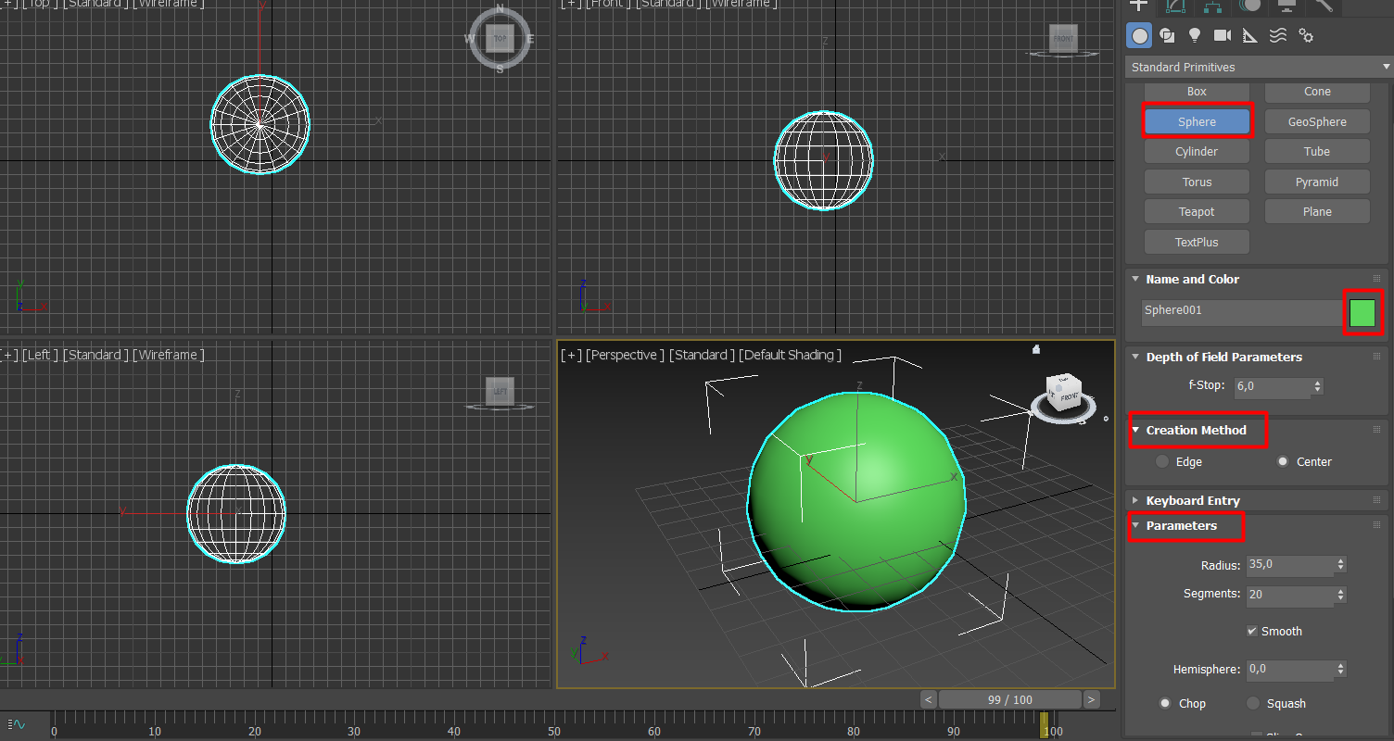

Рисунок 1.2. - Использование примитива Sphere 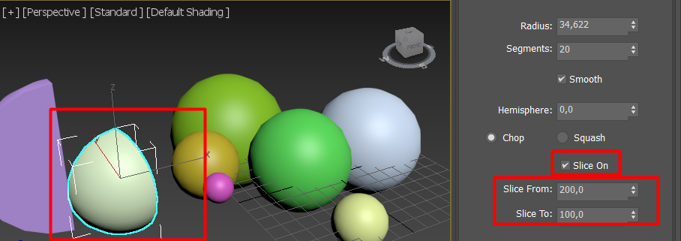

Рисунок 1.2.1.

* 1. Cylinder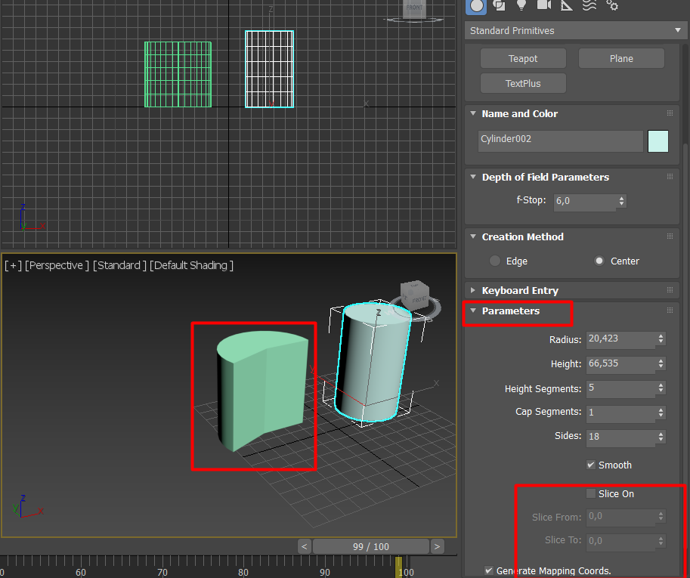

Рисунок 1.3 - Использование примитива Cylinder

* 1. Торус

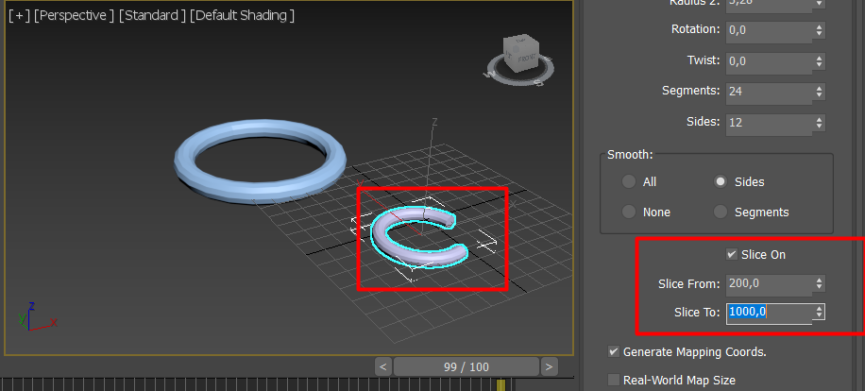

Рисунок 1.4 - Использование примитива Torus

* 1. Чайник - teapot

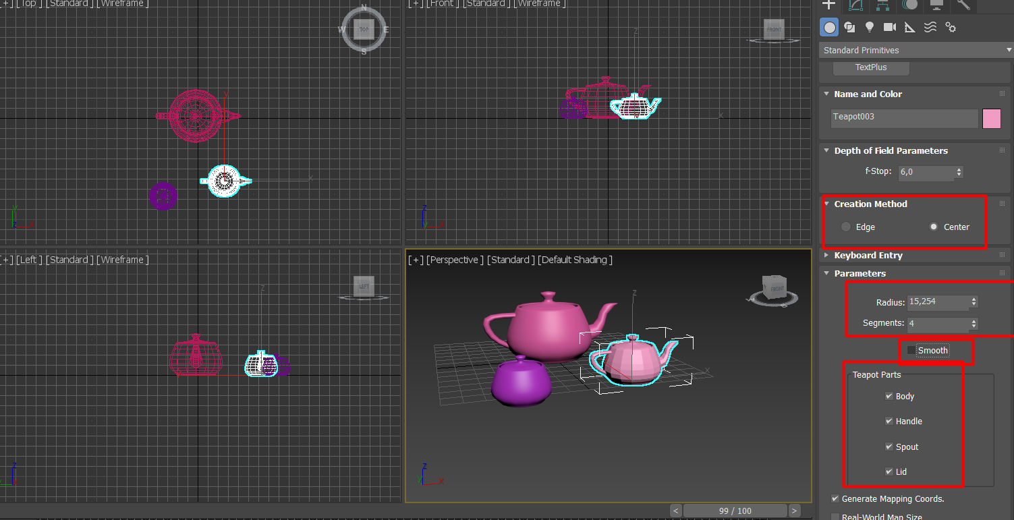

Рисунок 1.5 - Использование примитива Teapot

* 1. Конус – Cone

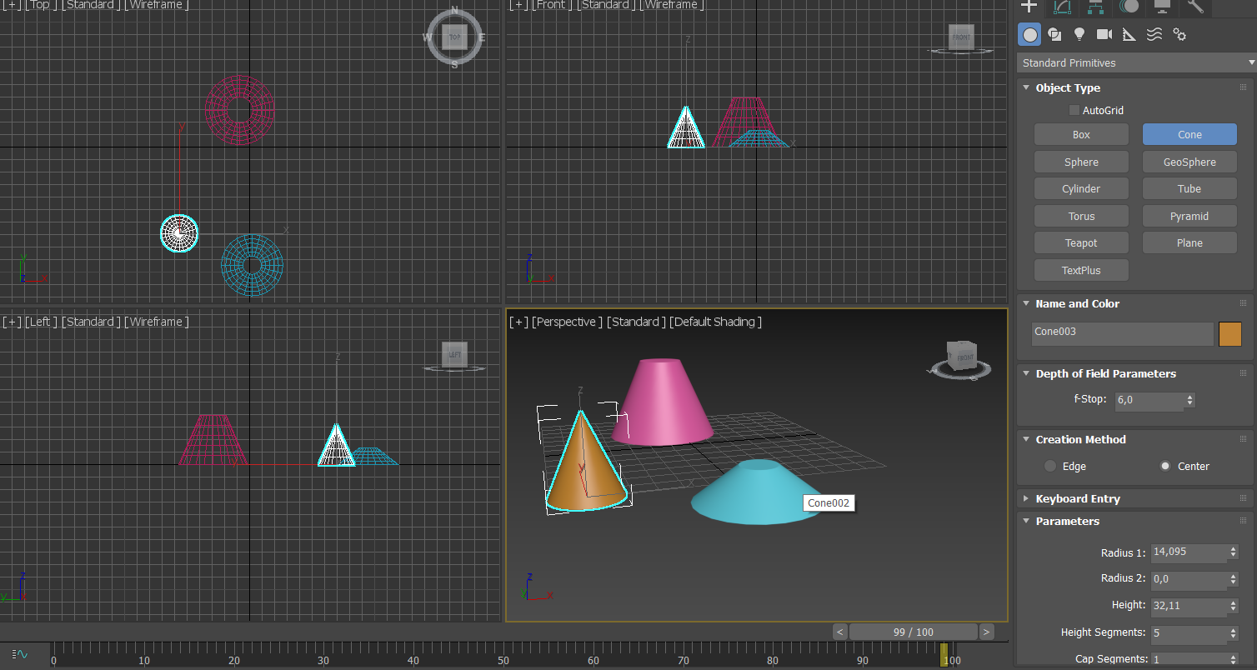

Рисунок 1.6 - Использование примитива Cone

* 1. Геосфера – GeoSphere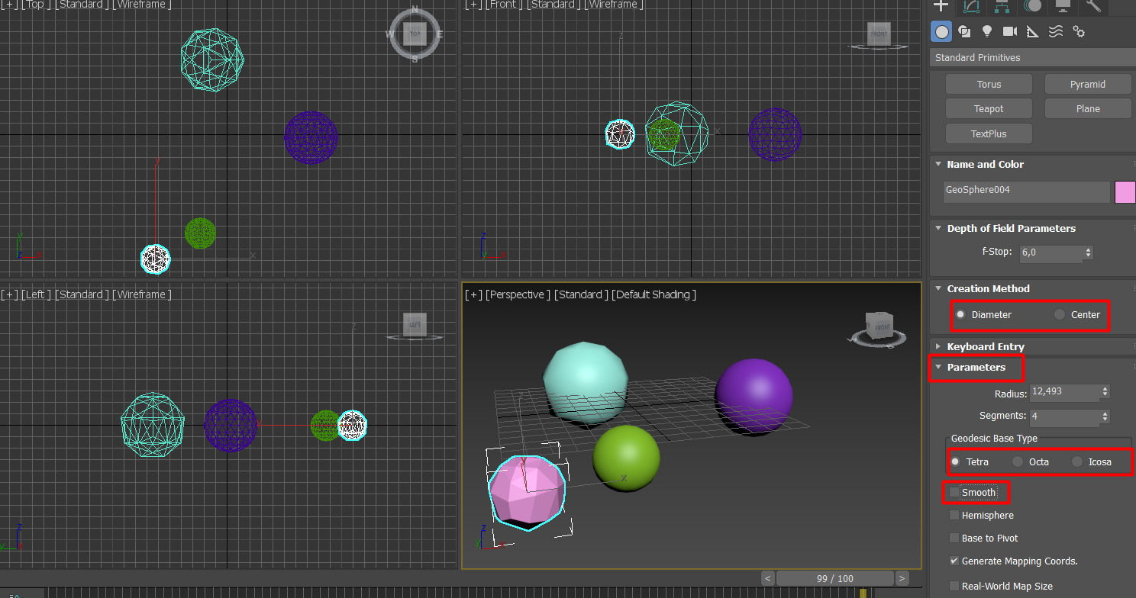

Рисунок 1.7 - Использование примитива GeoSphere

* 1. Турба – Tube

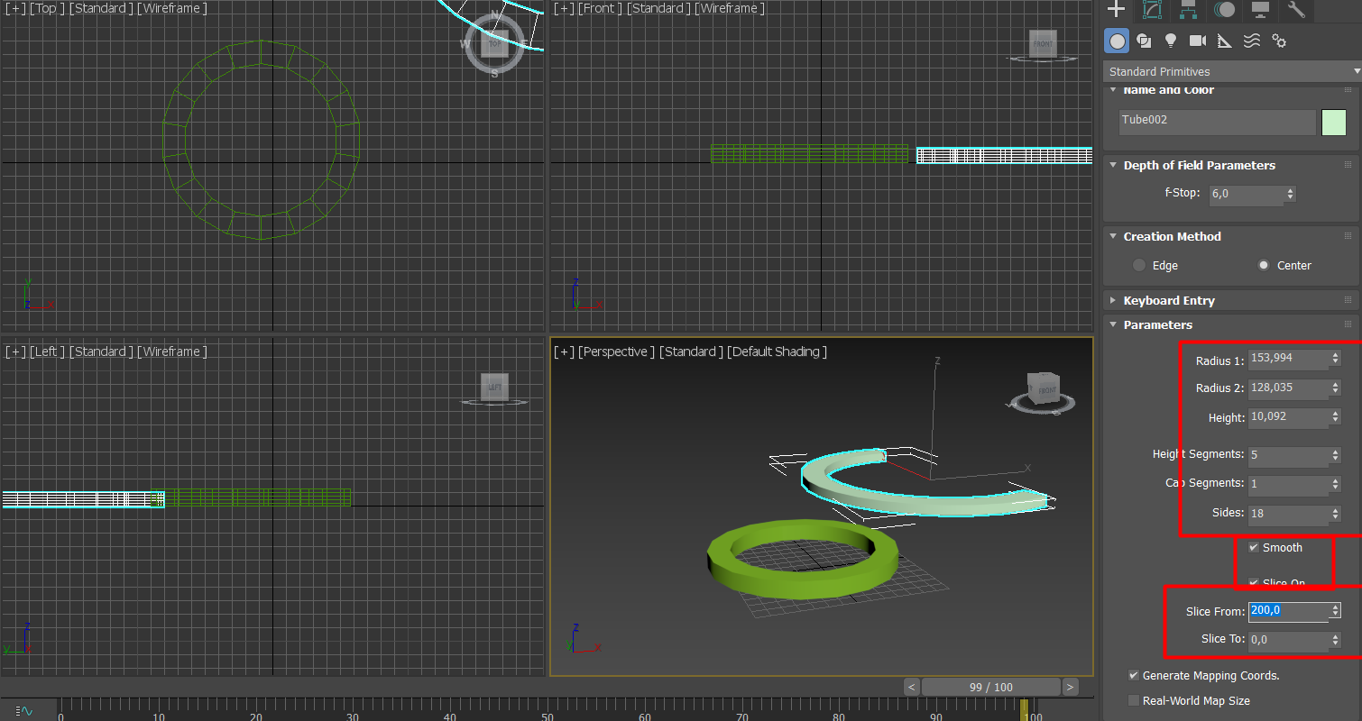

Рисунок 1.8 - Использование примитива Tube

* 1. Пирамида – Pyramid

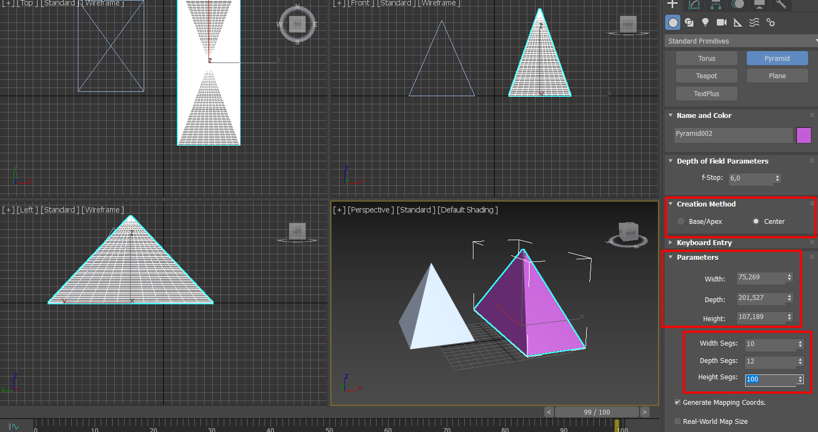

Рисунок 1.9 - Использование примитива Piramid

* 1. Плоскость – Plane

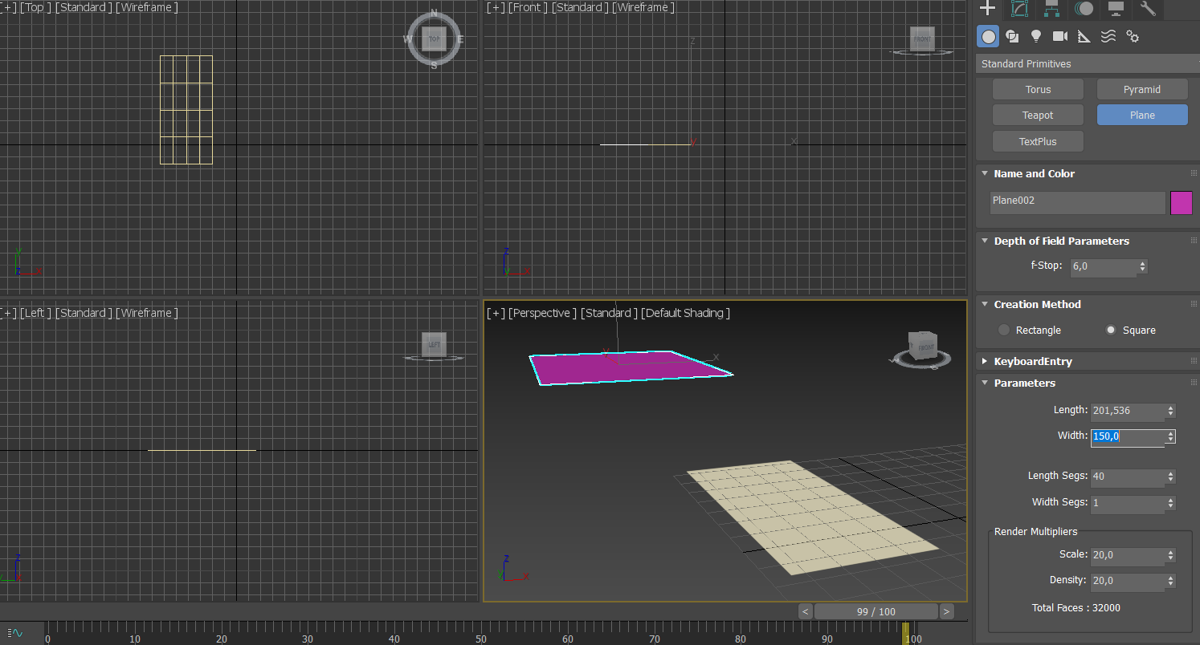

Рисунок 1.10 - Использование примитива Plane.

1. Разместить на сцене расширенные примитивы.
   1. Hedra.

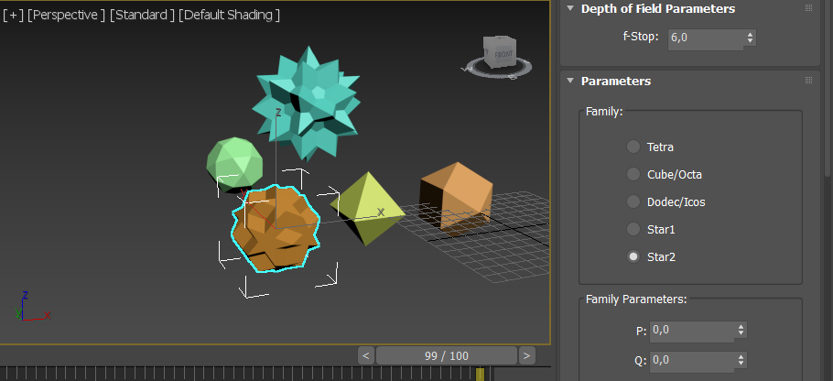

Рисунок 2.1 - Использование примитива Hedra

* 1. ChamferBox

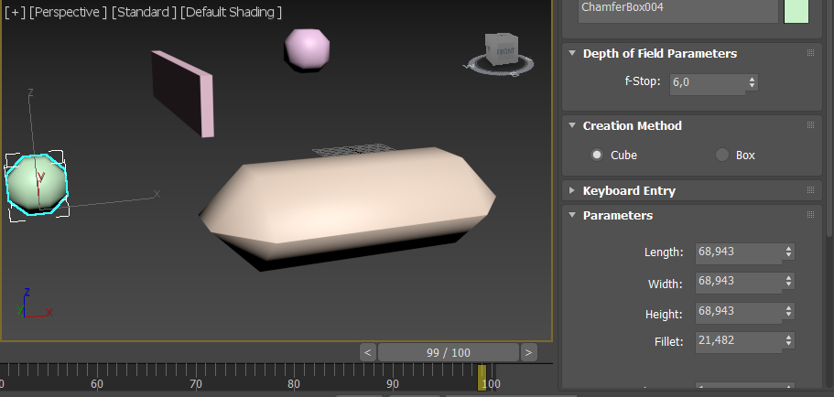

Рисунок 2.2 - Использование примитива ChamferBox

* 1. OilTank.

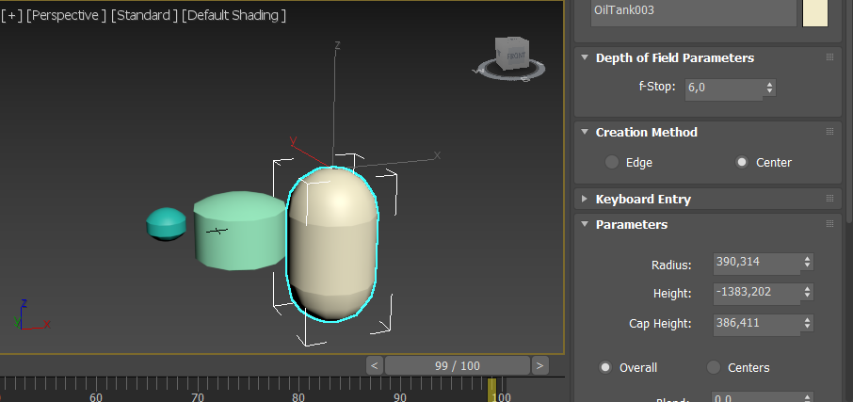

Рисунок 2.3 - Использование примитива OilTank

* 1. Spindle.

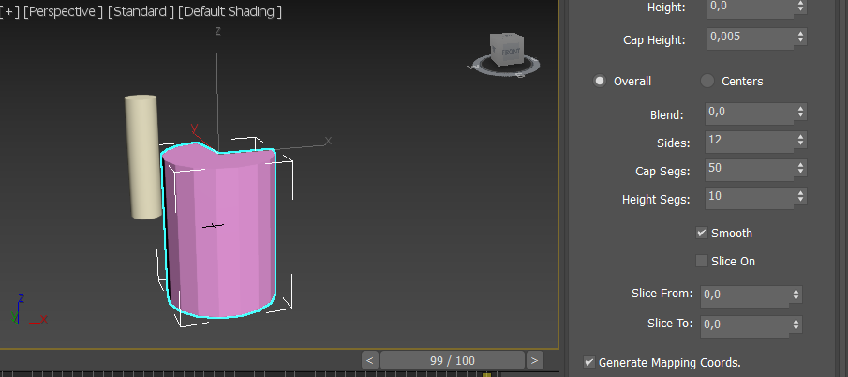

Рисунок 2.4 - Использование примитива Spindle

* 1. Gengon.

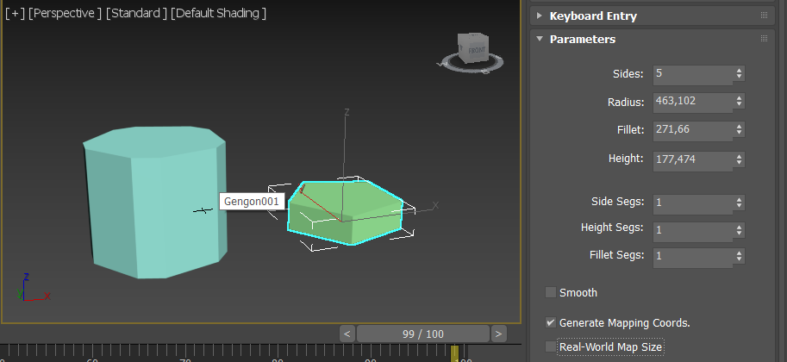

Рисунок 2.5 - Использование примитива Gengon

* 1. RingWave.

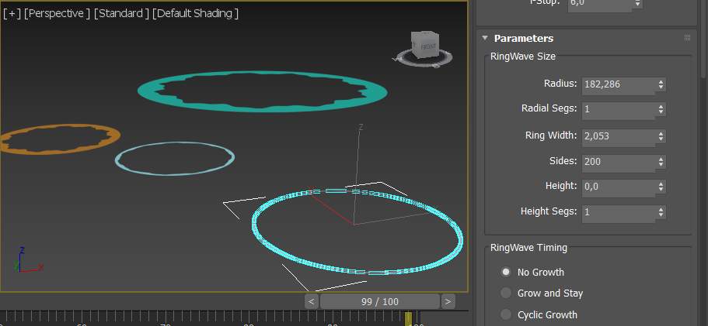

Рисунок 2.6 - Использование примитива RingWave

* 1. Hose.

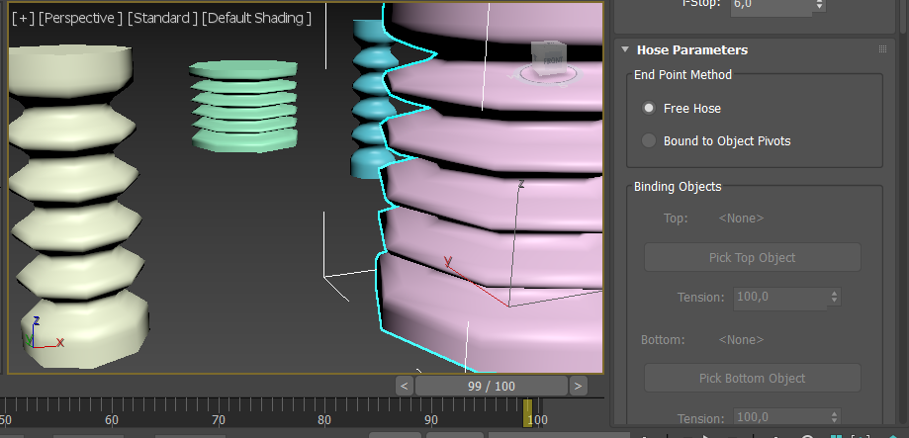

Рисунок 2.7 - Использование примитива Hose

* 1. Torus Knot.

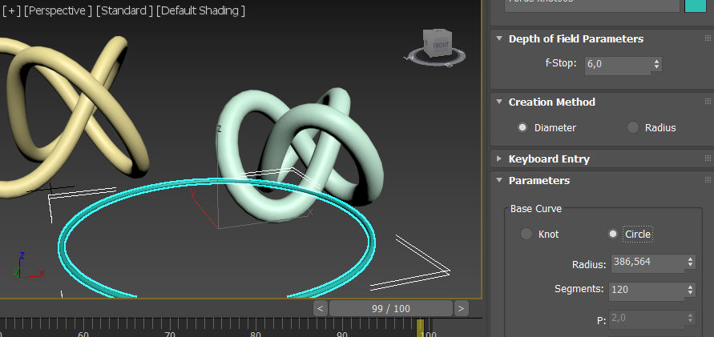

Рисунок 2.8 - Использование примитива Torus Knot

* 1. ChamferCyl.

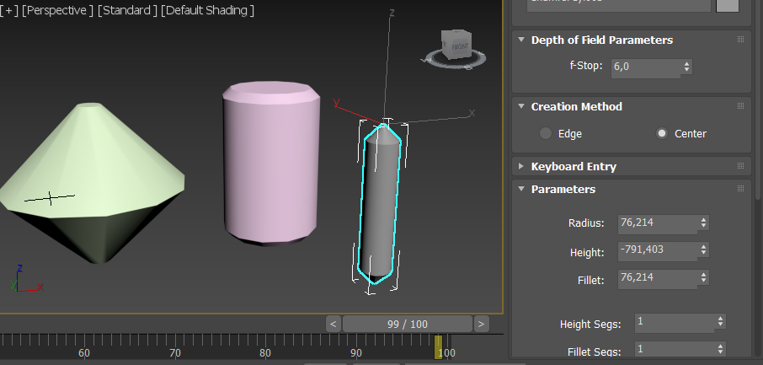

Рисунок 2.9 - Использование примитива ChamferCyl

* 1. Capsule.

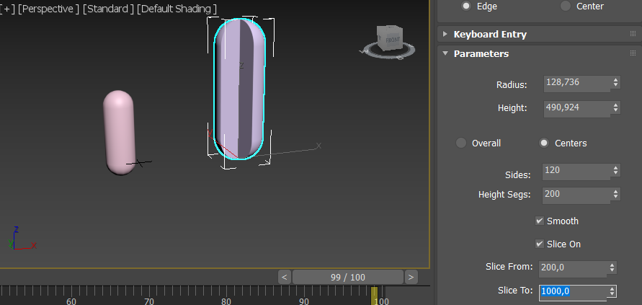

Рисунок 2.10 - Использование примитива Capsule

* 1. L-Ext.

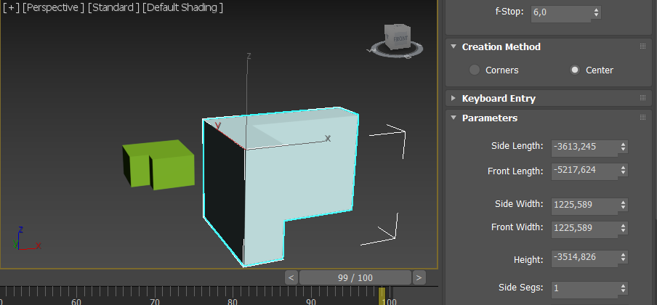

Рисунок 2.11 - Использование примитива L-Ext

* 1. C-Ext.

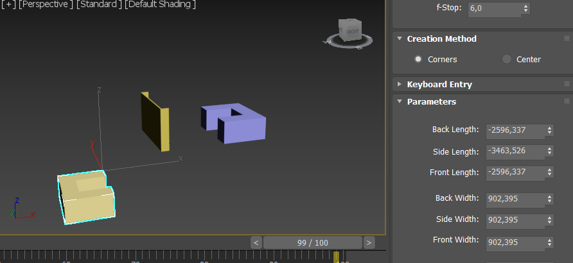

Рисунок 2.12 - Использование примитива C-Ext

* 1. Prism.

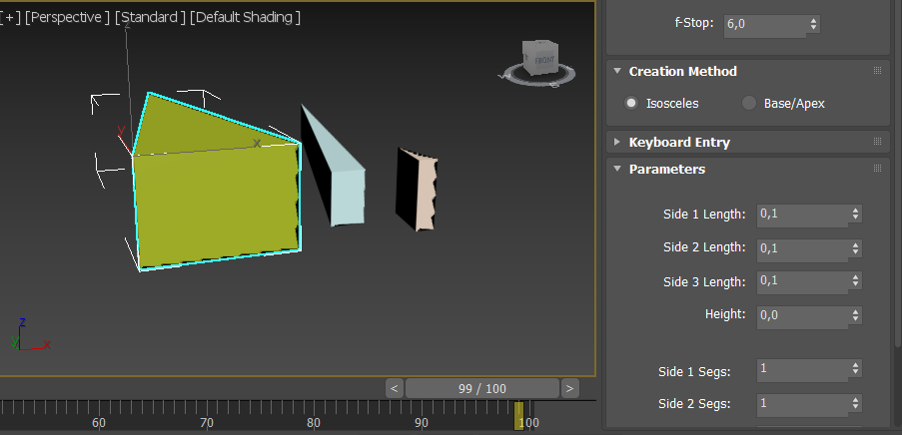

Рисунок 2.13 - Использование примитива Prism.

1. Построить модель книжной полки.

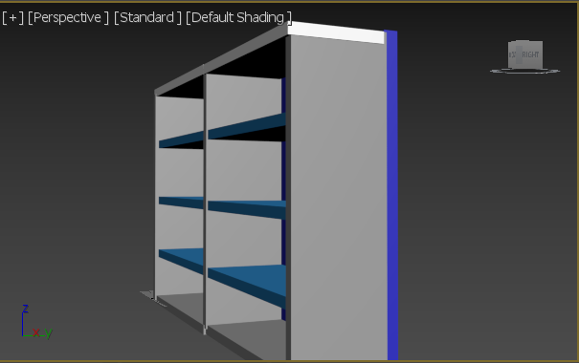

Рисунок 3.1

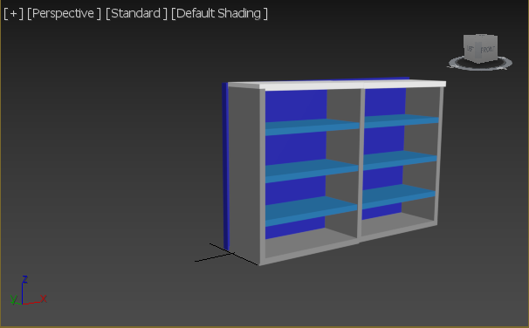

Рисунок 3.2

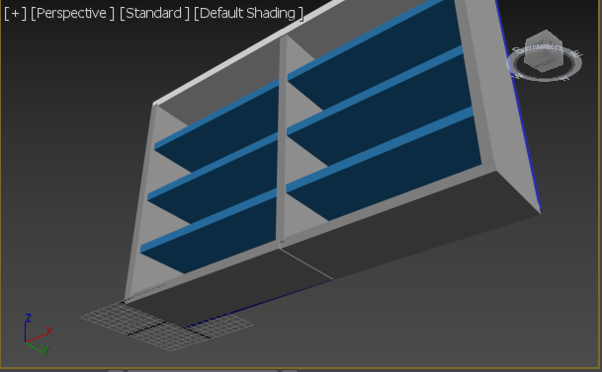

Рисунок 3.3

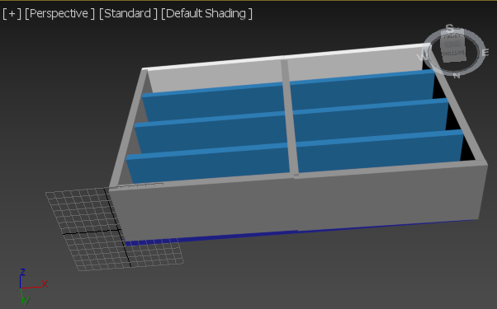

Рисунок 3.4

1. Построить модель снеговика.

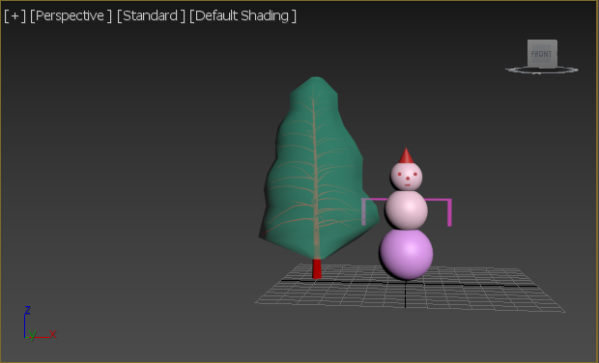

Рисунок 4.1

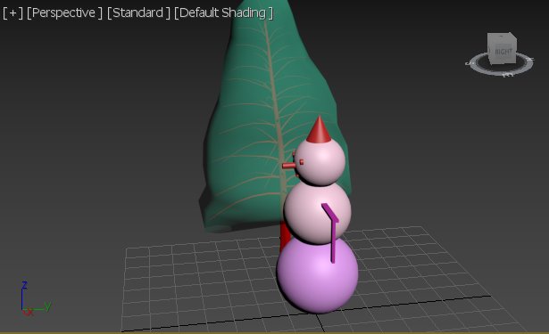

Рисунок 4.2

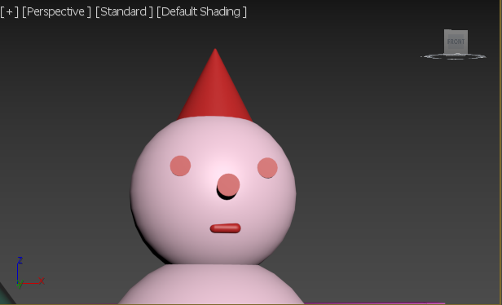

Рисунок 4.3

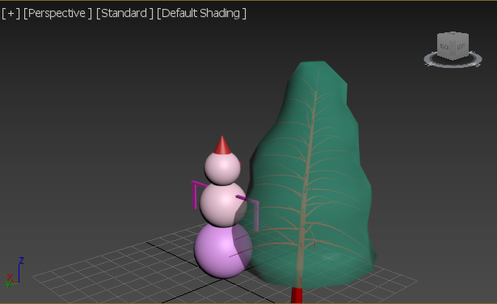

Рисунок 4.4

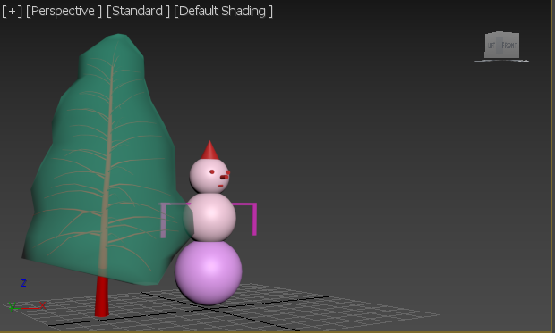

Рисунок 4.5

Выводы по работе.

Главное меню Create→Standart Primitives содержит 10 геометрических фигур: Box – Коробка, Sphere – Сфера, Cylinder – Цилиндр, Torus – Тор, Teapot – Чайник, Cone – Конус, GeoSphere – Геосфера, Tube – Труба, Pyramid – Пирамида, Plane – Плоскость.

Я впервые использую 3ds Max, поэтому начал изучать основы, полученные на практике.

Во время первой практики я научился создавать и использовать геометрические фигуры.

Первое, что я сделал самостоятельно, это книжную полку, а потом сделал Снеговика.

Подводя итог тому, что я узнал во время базовой практики, я узнал, что находится в разделе Create главного меню и что находится в разделе Modify.